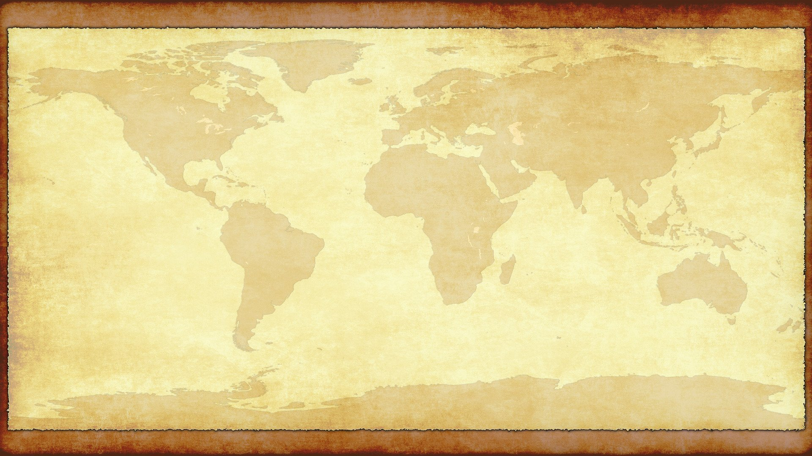

Воспитатель: Беляева М. Г.

Тип проекта: информационно - творческий
Вид проекта: групповой, краткосрочный (2 недели)
Участники проекта:
- дети подготовительной группы;
- воспитатель: Беляева М.Г.
- родители воспитанников.
Актуальность.
Как то на утреннем круге один мальчик спросил у воспитателя, что такое семь чудес света. Ни кто из ребят про это не слышал, но всем стало очень интересно. Тогда мы попросили воспитателя рассказать нам об этом.
Цель: узнать о семи чудесах света.
Задачи:
- узнать, сто такое семь чудес света;
- приготовить презентации с помощью родителей о каждом из семи чудес света;
- посмотреть энциклопедии;
- нарисовать понравившееся чудо света;
- сделать макет одного из чудес света.
Что сделали:
- послушали рассказ воспитателя о семи чудесах света и посмотрели презентацию;
- с помощью родителей желающие дети сделали презентации и доклад о каждом из чудес;
- посмотрели энциклопедии;
- нарисовали одно из семи чудес света;
- сделали из бросового материала макет колизея.

